École primaire Publique
15, rue de la Barre
56410 ETEL.
Ec.0561591a@ac-rennes.fr

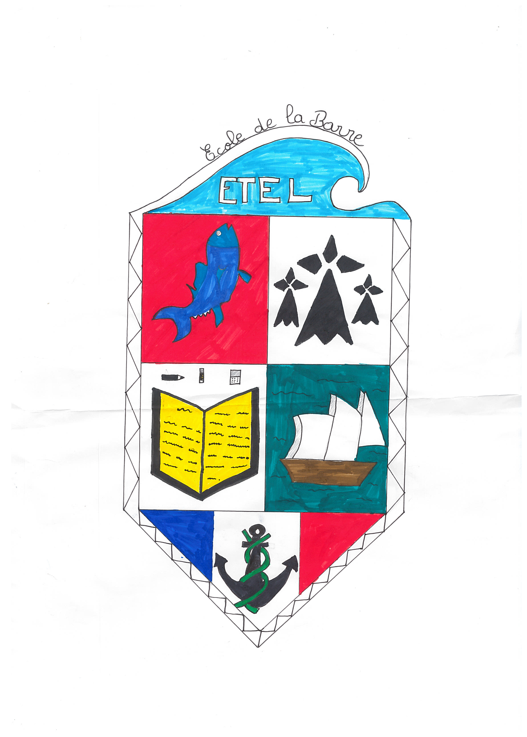 | Circonscription du premier degré d’Auray  Secteur du collège public de : ETEL
Année scolaire 2020-2021
COMPTE RENDU DU CONSEIL D’ÉCOLE
Lundi 16 novembre 2020
17h30-19h30

1. Présentation
a. personnes présentes :
M Baloud, enseignant en CM2
Mme Guénadou, directrice et enseignante en PS/MS/GS
Mme Le Doze, enseignante CE1/CE2
Mme Thomas, enseignante en CM1
Mme Varrasso, enseignante en CP/CE1
Mme Saury, adjointe au maire, déléguée aux affaires scolaires
Mmes, Besseige, Boisne, Le Carpentier MM Darcel-Bonnert, Guéguinou

Personnes excusées : Mme Gontard DDEN, M Léandri IEN.

1- Validation du dernier conseil :
- Boîte à livres
- Réserve d’eau pluviale pour le jardin pédagogique
- Crépis à consolider à certains endroits comme sur la façade EST (Briques apparentes coté salle Joffredo) et au-dessus de la porte du hall côté nord. De nombreuses fissures sont également à déplorer depuis. Une photo sera envoyée à la mairie par la directrice.
- Nettoyage des murets intérieurs de la cour élémentaire et des murs devant l’école.
- Drapeaux
- Tests ondes WIFI et radons à effectuer si possible.
- Un visiophone (ou interphone) et une gâchette électrique d'ouverture à distance seront installés très prochainement.

2- Bilan de la rentrée

A - La répartition des 121 élèves pour cette année scolaire est la suivante :

- 30 élèves en maternelle avec Mmes Nadia Tuffigo ATSEM et Véronique Guénadou, enseignante.
- 24 élèves en CP/CE1 avec Mme Hélène Varrasso.
- 25 élèves en CE1/CE2 avec Mme Sophie Le Doze
- 19 élèves en CM1 avec Mme Adeline Thomas
- 23 élèves en CM2 avec M Baloud Jean-François
B - Élection de parents : une liste unique, élue avec plus de 50% des voix.
C - PPMS et exercices d’évacuation ont été faits. Le PPMS est consultable par les parents qui le souhaitent, il a été remis à jour en octobre. Le conseil d’école demande une formation sécurité. Il sera demandé au centre de secours de Belz.
D - Un nouveau protocole sanitaire a été mis en place depuis la rentrée de novembre et le plan Vigipirate est renforcé ! De ce fait, un interphone ou visiophone va être installé à l’entrée de l’école, afin de sécuriser l'établissement. Une ouverture du portillon à distance devrait être également installée pour compléter ce dispositif.
3- Les projets pédagogiques pour ce début d’année :
- Les élèves de CM1-CM2 ont bénéficié de plusieurs séances de kayak sur le plan d’eau.
- Piscine : 4 séances n’ont pas eu lieu suite au nouveau protocole sanitaire car la piscine ne pouvait accueillir qu’une classe à la fois.
- Les élèves de cycle 2 ont passé une journée à jouer aux archéologues. L’activité s’est faite à l’école avec beaucoup de matériel.
- Pour la semaine du goût les élèves d’élémentaire ont dégusté des plats à base d’algues en rapport avec leur travail sur les sorties littorales et les élèves de maternelle ont continué leur découverte des fruits d’automne.
- AME : une rencontre à vélo est prévue en mai à Erdeven avec l’école de la commune. Préparation d’ateliers pour cette journée. Beaucoup de parents ont répondu positivement pour passer l’agrément vélo et les enseignants les remercient. Les cycles 2 ont également profité de 2 sorties nature sur site et 1 à l’école encadré par N Le Garff du « Grand site Dunaire ».
- Pour une durée d’encore 2 ans les élèves âgés de 5 et 6 ans ont commencé un suivi nutritionnel au sein de l’école avec des ateliers diététiques tous les mois. C’est donc maintenant les élèves de grande section et de CP qui suivent ce programme. Toujours encadré par une diététicienne "d’Equalianse".
- Le partenariat avec l'association « Lire et Faire Lire » est renouvelé avec une prise en charge cette année des élèves de petites sections. 5 bénévoles interviendront de façon hebdomadaire pour lire des histoires aux enfants lorsque les conditions sanitaires le permettront. De même en ce qui concerne le partenariat avec la bibliothèque.
- Dans le cadre de « Cinécole », tous les élèves ont pu visionner le film du 1er trimestre. Un spectacle des « JMF » est également prévu durant le second trimestre.
- 5 séances de Judo assurées par Stéphane Mairot pour les cycles 1 et 2 auront lieu en janvier.
- Le conseil d’école décide de reporter la CLASSE DE NEIGE prévue en février 2020. Trop de contraintes sanitaires obligeraient les élèves à ne pas pouvoir profiter pleinement du séjour. De plus l’incertitude demeure sur le fait qu’elle puisse avoir lieu à la période retenue.
- Projet d’école en cours d’élaboration et devant être présenté au 2nd conseil d’école de février.
- Pour le Noël des écoles, 2 livres seront remis cette année à chaque enfant : un offert par la municipalité car le cinéma est susceptible de ne pas pouvoir accueillir d’élèves à Noël et l’autre est offert par l’école, comme chaque année.
4- Les travaux à effectuer :
Des bambous d’un jardin de particuliers détruisent le tapis jaune et le goudron de la cour élémentaire.
Le film opacifiant la fenêtre des toilettes des filles de l’élémentaire est à recoller : problème d’intimité.

4- Projets financiers.
- La collecte des outils scripteurs continue
- La vente de pizzas a remporté 250 euros environ
- Les photos individuelles

Remerciement à l’amicale, à la bourse aux vêtements et aux services techniques.

5- Divers :

- Le Crédit Agricole de Belz a offert 150 masques chirurgicaux (taille enfants) à l’école via la mairie
- Le prestataire informatique est désormais OMR, Mme Saury invite la directrice à faire les demandes au préalable à la DGS, mais une procédure va être mise en place pour la sollicitation du prestataire. Mme SAURY demande aux enseignants de faire un état des lieux des dysfonctionnements et de l'état du parc informatique.
- Blog remis à jour plus souvent. ecoledelabarre-etel@ac-rennes
- La base élève utilisée par l’éducation nationale pourrait peut-être être utilisée par la mairie pour avoir par exemple les adresses mails des parents.
- Il est dommageable que des attroupements de parents soient encore remarqués aux entrées et sorties de l’école vu les efforts fournis par l’école et en particulier par les élèves pour éviter la propagation du virus.

Prochain CE en février.

Fin du conseil d'école 19H.

Signature de la secrétaire Signature de la directrice
(Mme Guénadou)

